LAPORAN PRAKTIKUM INFRASTRUKTUR BIG DATA
PERTEMUAN 2



Oleh :

Nama : Jauhari Ahmad

No. Mhs : 205411167

Jurusan : Teknik Informatika / S1

SEKOLAH TINGGI MANAJEMEN INFORMATIKA DAN KOMPUTER

AKAKOM

YOGYAKARTA
2020

PENDAHULUAN

- TUJUAN
Mahasiswa dapat menggunakan Hadoop

- DASAR TEORI
Hadoop adalah open-source framework yang memungkinkan untuk menyimpan dan
memproses big data dalam lingkungan terdistribusi di seluruh cluster komputer yang
menggunakan model pemrograman sederhana. Hadoop dirancang untuk meningkatkan
server tunggal menjadi ribuan mesin, masing-masing menawarkan komputasi dan
penyimpanan lokal.
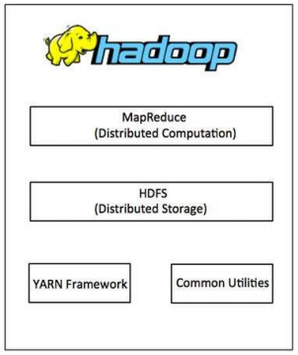
Gambar Arsitektur Hadoop
PEMBAHASAN

Instalasi Hadoop
- Install JDK terlebih dahulu sebagai prasyarat
- Update paket
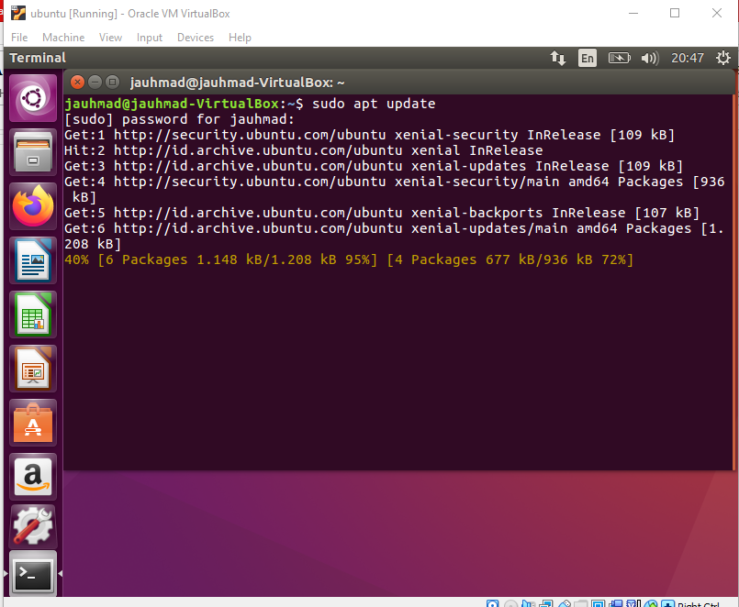

- Install paket JDK
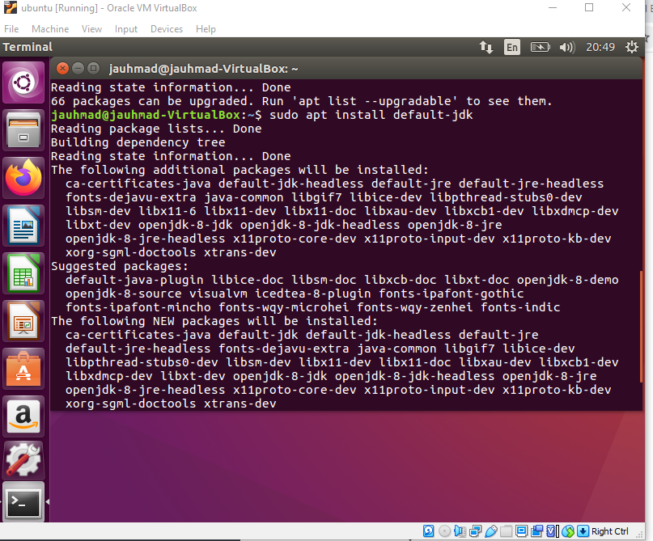

- Membuat user untuk Hadoop
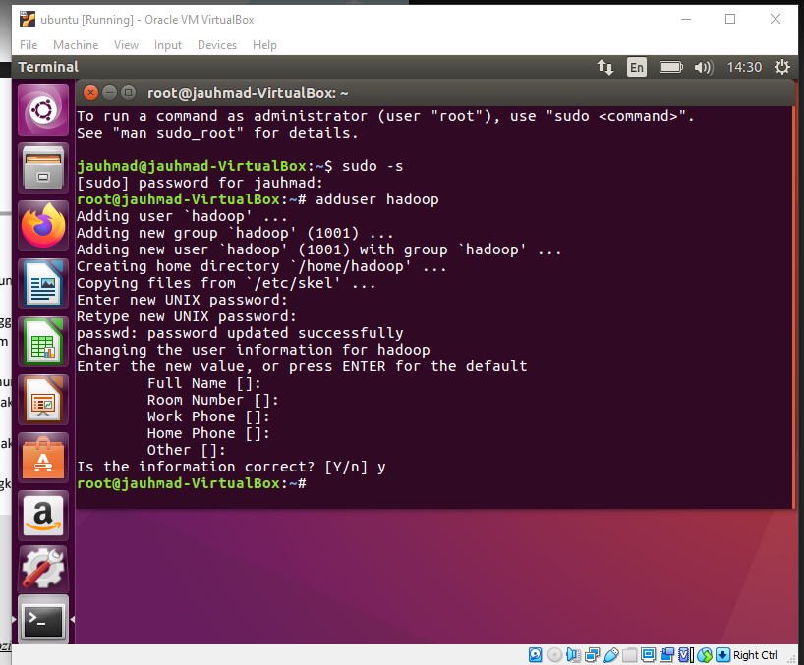

- Pengaturan SSH
Bila SSH belum terinstal, install terlebih dahulu
$ sudo apt-get install openssh-server

Akes SSH tanpa login, set passphrase ID RSA “hadoop”
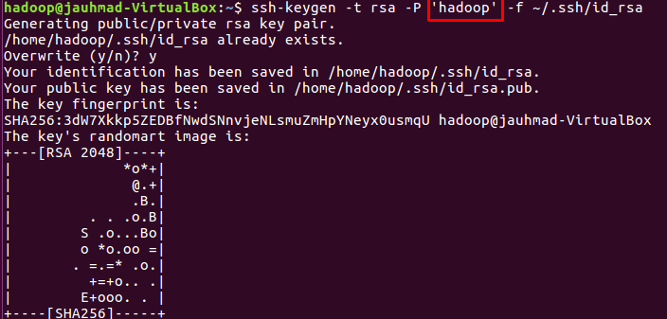

- Unduh arsip source Hadoop
https://phoenixnap.com/kb/install-hadoop-ubuntu

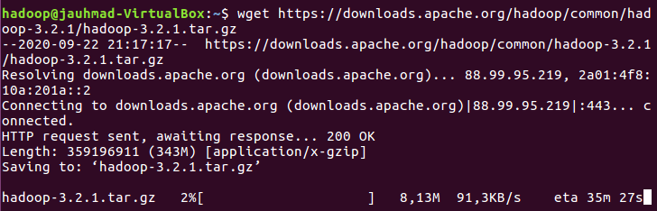

- Setup Hadoop
- Ekstrak file
- Konfigurasi
- Tambahkan script konfigurasi pada baris terakhir
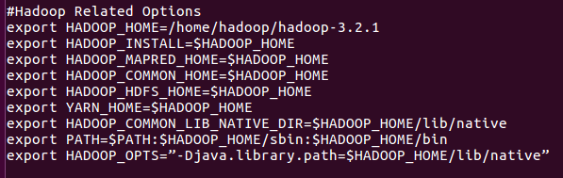
- Edit hadoop-env.sh file
- Edit core-site.xml file
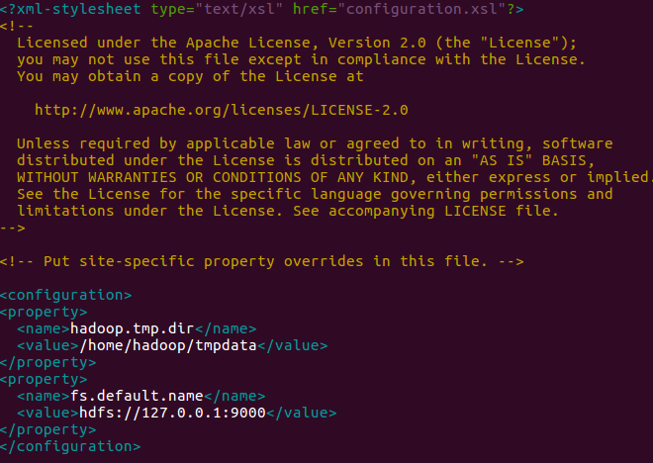
- Edit hdfs-site.xml file
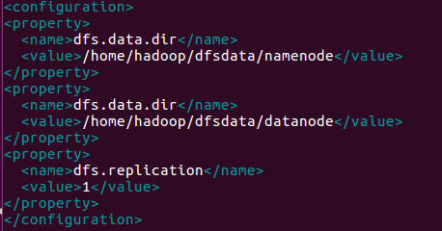

- Edit mapred-site.xml
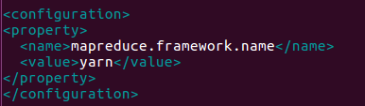

- Edit yarn-site.xml
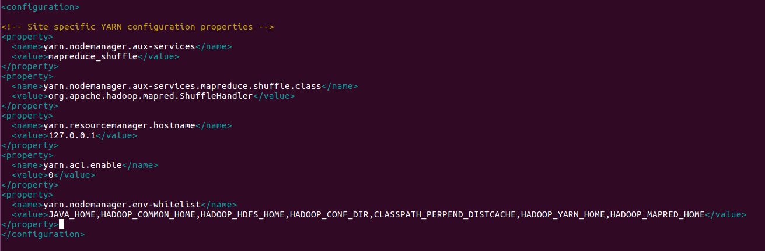

- Format HDFS namenode
- Start hadoop cluster

- Akses Hadoop dari browser
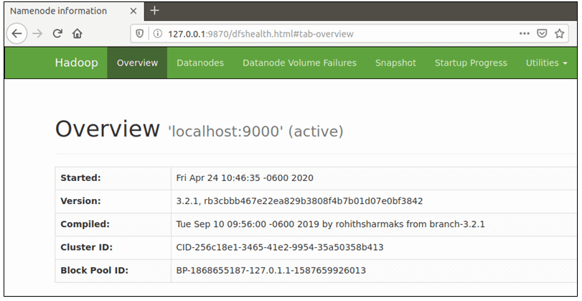

KESMIPULAN

- Java adalah persyaratan utama untuk menjalankan Hadoop pada sistem apa pun
- Hadoop NameNode dimulai pada port default 9870
- Akses port 9864 untuk mendapatkan detail tentang node Hadoop

_________________________

